Евдокимов Михаил Вадимович

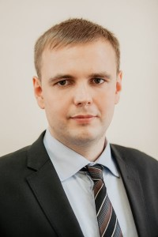

Глава муниципального образования муниципальный округ №7, исполняющий полномочия председателя муниципального совета муниципального образования муниципальный округ № 7

Депутаты муниципального образования муниципальный округ №7

6 созыв
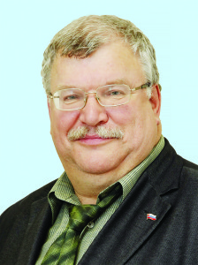 | Борисов Владимир Анатольевич  Заместитель главы муниципального образования, исполняющий полномочия заместителя председателя муниципального совета МО МО №7.  Депутат I-VI созывов (1998-2000, 2000-2004, 2004-2009, 2009-2014, 2014-2019, 2019-2024)  Родился в Ленинграде, в 1961 году.  Образование высшее профессиональное, окончил ЛГПИ имени А.И. Герцена.  Кандидат политических наук.  С 2005 по 2011 годы работал в должности директора школы №17 Василеостровского района Санкт-Петербурга. Имеет государственные и ведомственные награды.  Заслуженный учитель Российской Федерации»,  Медали: «300-лет Санкт-Петербургскому Военно-Морскому институту»,  «За заслуги в области экологии» им. Н.К. Рериха, «Патриот России»,  Знак «За заслуги перед Васильевским островом», «За гуманизацию школы Санкт-Петербурга».  Выдвинут партией «Единая Россия».  В настоящее время работает директором в ГБОУ Школа №29 Василеостровского района Санкт-Петербурга.  Женат, есть дочь и внук.  телефон: 8 901 374 61 62  e-mail: sirota_borisov@mail.ru

Евдокимов Михаил Вадимович
Глава муниципального образования, исполняющий полномочия заместителя председателя муниципального совета МО МО №7.

Депутат IV, V, VI созывов (2009-2014, 2014-2019, 2019-2024)

Родился в 1986 году.

Проживает на территории муниципального образования муниципальный округ №7.

Образование высшее юридическое, окончил юридический факультет СПбГУ.

Выдвинут и является членом политической партии «ЕДИНАЯ РОССИЯ».

Телефон: 8 921 954 53 07

E-mail: misha_@bk.ru
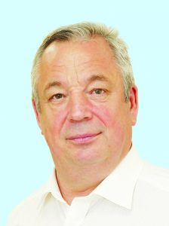 | Илясов Николай Сергеевич  Заместитель главы муниципального образования, исполняющий полномочия заместителя председателя муниципального совета МО МО №7.  Депутат II — VI созывов (2000-2004, 2004-2009, 2009-2014, 2014-2019, 2019-2024)  Родился в 1949 г в семье казаков.  В 1973 г закончил ЛИИЖТ.  В Василеостровском районе живет и работает с 1967 г.  До 1981 г. работал в РСУ-5 Лифтреммонтаж, с 1981 г по настоящее время в ЗАО Монтажтермоизделия. Прошел трудовой путь от рабочего до руководителя.  1971-1981 г., 1986-1990 г.- депутат Районного совета.  Попечитель городского общественного движения помощи семьям с маленькими детьми; помощник старосты церкви Рождества Христова. Депутат МС МО МО №7 пяти созывов. Выдвинут партией «Единая Россия». Женат, есть сын и внучка.  Телефон: 919 53 07  E-mail: nik.ilyasov.49@mail.ru
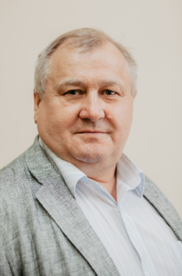 | Ловкачев Петр Иванович  Депутат VI созыва (2019-2024)  Родился в 1953 году в деревне Рудня, Западнодвинского района, Калининской области.  Проживает в муниципальном округе №7.  Кандидат военных наук, профессор, почетный работник высшего профессионального образования Российской Федерации.  Место работы — доцент 1 кафедры ФГКВОУВО «Военная академия материально-технического обеспечения имени генерала армии А.В.Хрулева» (ВАМТО) Министерства обороны РФ.  Телефон: 8 906 246 25 85
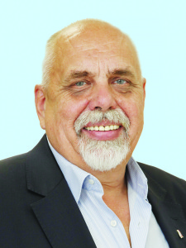 | Степанов Сергей Александрович  Заместитель главы муниципального образования, исполняющий полномочия заместителя председателя муниципального совета МО МО №7.  Депутат I-VI созывов (1998-2000, 2000-2004, 2004-2009, 2009-2014, 2014-2019, 2019-2024)  1949 года рождения.  Проживает на территории муниципального образования МО №7.  Депутат шести созывов. Заместитель главы муниципального образования МО №7.  Работает в МКУ «Социальный центр «Радуга».  Образование – высшее. Окончил СЗПИ и юридический факультет СПбГУ. Более 17 лет работал на заводе ЛПО им. Козицкого от радиорегулировщика до начальника цеха, секретаря парткома.  Более 15 лет работал директором агентства по приватизации жилья Василеостровского района.  Есть дочь, два сына, две внучки и три внука.  Телефон: 8 921 762 00 40  E-mail: mcmo7@yandex.ru, momo7stepanov@yandex.ru
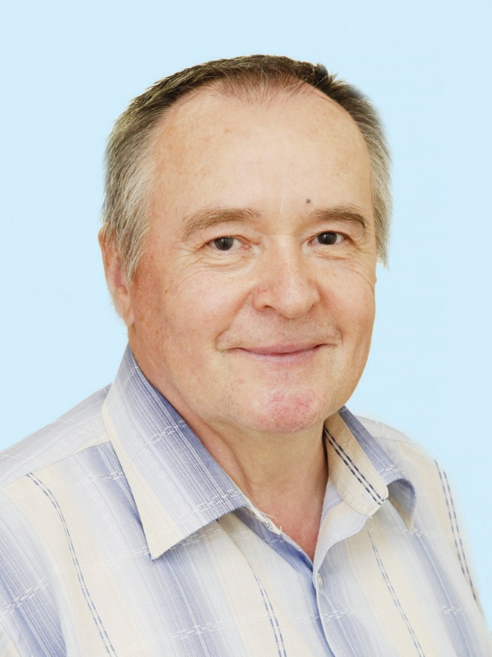
  Ершов Константин Михайлович
  Депутат I-VI созывов (1998-2000, 2000-2004, 2004-2009, 2009-2014, 2014-2019, 2019-2024)
  Проживает на территории муниципального образования МО №7. Образование высшее. Выпускник Ленинградского института физической культуры им. Лесгафта, Северо-Западной академии государственной службы при Президенте РФ.
  2009 – 2014 г. — заместитель главы местной администрации муниципального образования МО №7.
  Пенсионер.
  Депутат муниципального совета муниципального образования МО №7 шести созывов.
  Выдвинут партией «Единая Россия».
  Женат, двое детей, три внука.
  Телефон: 8 911 177 06 24

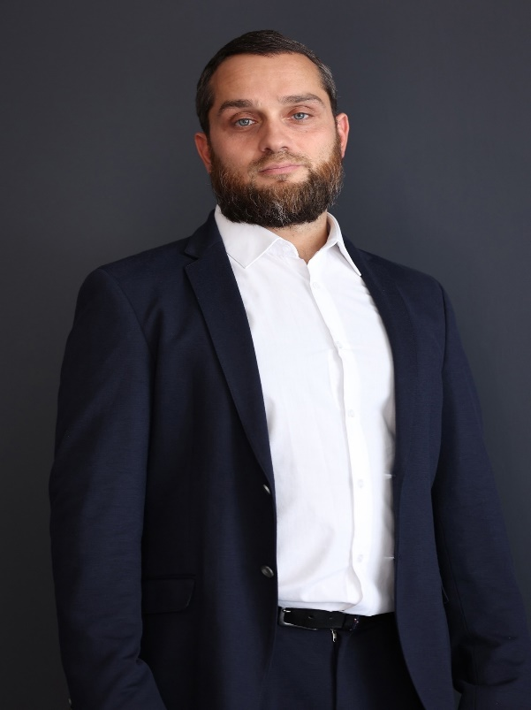
  Гурчин Андрей Александрович
  Депутат VI созыва (2019-2024)
  Родился в 1982 году в Ленинграде.
  Работает заведующим Поликлиническим отделением № 4 СПбГУЗ «Городская полклиника № 4».
  Образование высшее медицинское, врач-уролог, окончил СПб ГМУ им. ак.И.П.Павлова по специальности «Лечебное дело», окончил клиническую ординатуру на кафедре урологии
  СПб ГМА им. Мечникова по специальности «Урология».
  Женат, воспитывает сына.
  Выдвинут политической партией «ЕДИНАЯ РОССИЯ».
  Телефон: 321 20 46

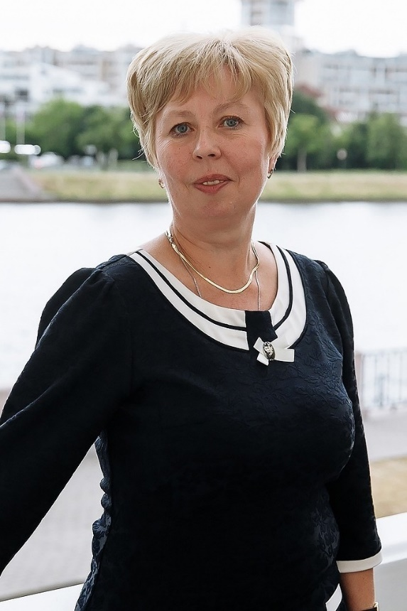 |  | ФИЛИППОВА Светлана Анатольевна  Депутат VI созыва (2022-2024)  Родилась в 1965 году в Ленинграде.  Работает директором средней школы № 27 им И.А.Бунина с 2007 года.  Образование высшее, окончила Санкт-Петербургский Государственный Университет в 1994 году по специальности «Филология», имеет специальности переводчика, филолога,  преподавателя английского языка.  Награждена нагрудным знаком «Почетный работник общего образования России» (2002г.), благодарностями Губернатора Санкт-Петербурга (2009, 2020 гг.), благодарственным письмом Законодательного Собрания Санкт-Петербурга (2016г.).  Выдвинута политической партией «ЕДИНАЯ РОССИЯ».  Телефон: 321 20 46

20-Р от 18.08.2016 О досрочном прекращении полномочий депутата пятого созыва муниципального совета муниципального образования муниципальный округ №7 Степанова Андрея Георгиевича
12-Р от 09.03.2017 О досрочном прекращении полномочий депутата пятого созыва муниципального совета муниципального образования муниципальный округ №7 Иванова Дмитрия Владимировича
10-Р от 24.05.2018 О досрочном прекращении полномочий депутата пятого созыва муниципального совета муниципального образования муниципальный округ №7 Носкова Геннадия Евгениевича
04-Р от 20.02.2020 О досрочном прекращении полномочий депутата пятого созыва муниципального совета муниципального образования муниципальный округ №7 Горячкова Андрея Олеговича
33-Р от 25.11.2021 О досрочном прекращении полномочий депутата шестого созыва муниципального совета муниципального образования муниципальный округ №7 Калининой Полины Сергеевны
09-Р от 04.08.2022 О досрочном прекращении полномочий депутата шестого созыва муниципального совета муниципального образования муниципальный округ №7 Кораблина Николая Александровича
23-Р от 16.11.2023 О применении меры ответственности и досрочном прекращении полномочий депутата шестого созыва муниципального совета муниципального образования муниципальный округ №7 Старикова Ивана Алексеевича
График приема депутатов 6 созыва
муниципального образования муниципальный округ №7

ФИО  депутата | Кабинет/  адрес | часы приема
БОРИСОВ  ВЛАДИМИР АНАТОЛЬЕВИЧ  зам. главы МО МО №7 | СПБ, Малый пр. В.О.,  д.34.  школа №29 | запись по телефону  321 20 46  Вторник  17.00-18.00
ГУРЧИН  АНДРЕЙ АЛЕКСАНДРОВИЧ | - | запись по телефону  321 20 46
ЕВДОКИМОВ  МИХАИЛ ВАДИМОВИЧ  глава МО МО №7 | 11 | вторник, четверг  14.00 – 16.00
ЕРШОВ  КОНСТАНТИН МИХАЙЛОВИЧ | - | запись по телефону  321 20 46
ИЛЯСОВ  НИКОЛАЙ СЕРГЕЕВИЧ  зам. главы МО МО №7 | 14 | запись по телефону  321 20 46
ЛОВКАЧЕВ  ПЕТР ИВАНОВИЧ | - | четверг  18.00 – 19.00  запись по телефону  321 20 46
СТЕПАНОВ  СЕРГЕЙ АЛЕКСАНДРОВИЧ  зам. главы МО МО №7 | МКУ «СЦ «Радуга» | запись по телефону  305 01 55
ФИЛИППОВА  СВЕТЛАНА АНАТОЛЬЕВНА | - | запись по телефону  321 20 46

